Проект
«День пожилого человека»
В РАЗНОВОЗРАСТНОЙ ГРУППЕ.
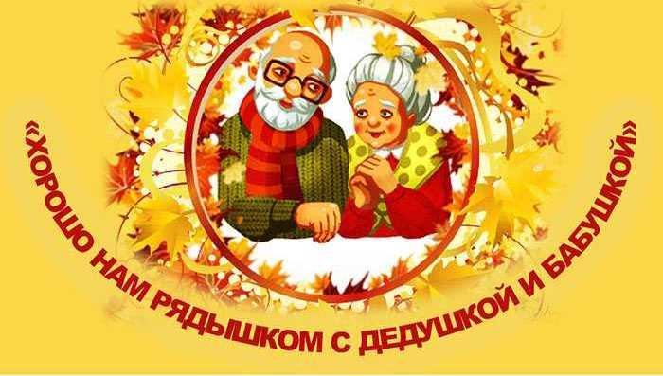
Подготовили:
Воспитатель ВКК
Горелова Юлия Николаевна
Воспитатель
Ситдикова Нина Сергеевна

2023 г.

Тема проекта: «День пожилого человека»
Тип проекта: краткосрочный (1 неделя)
Участники проекта: дети разновозрастной группы, воспитатель, родители, дедушки и бабушки детей.
Срок проведения: 25.09.2023 – 02.10.2023
Актуальность:
В настоящее время наблюдается отсутствие тесного контакта детей со старшим семейным поколением. Это приводит к утрате семейных традиций, разрываются представления о преемственности поколений. Поэтому сегодня актуальным становится поиск путей и средств ценностного отношения к представителям старшего поколения, повышения их активности в вопросах воспитания. Для этого необходимо расширять представление детей о семье, укрепить связи между поколениями.
Проблема: имеют ли дети знания о своей семье?
Цель: формировать нравственно – патриотические чувства дошкольников по отношению к старшему поколению.
Задачи:
1. Расширять представление детей о семье, укрепить связи между поколениями.
2. Развитие творческих способностей.
4. Продолжать воспитывать уважительное отношение к окружающим (к родным и близким, пожилым людям);
5. Совершенствование навыков культуры поведения.
6. Воспитывать стремление радовать старших своими хорошими поступками;
Ожидаемый результат:
Дети знают и называют имена и отчества своих дедушек и бабушек.
Проявляют интерес к истории своей семьи и ее традициям.
Проявляют уважительное отношение к пожилым людям, помогают им.
Понимают, что бабушка и дедушка – это родители мамы и папы, прабабушки и прадедушки – это родители дедушки и бабушки.
Основной этап реализации проекта:
Познавательная деятельность.
- Беседы с детьми на темы: «Оказание помощи пожилым людям», «За что я люблю дедушку и бабушку».
- Просмотр презентаций «Наши любимые дедушки и бабушки», «Наша дружная семья», «Как сделать открытку для пожилого человека».
Художественно – эстетическая деятельность.
- Чтение художественной литературы «Сказка о молодильных яблоках и живой воде» в пересказе А. Н. Толстого, «Сивка-бурка» в пересказе А. Н. Толстого, «Дочь и падчерица» РНС и др.
- Развлечение "День добра и уважения. Международный день пожилых людей"
- Использование этюдов, игр, ситуаций для выражения эмоций.
Художественно- продуктивная деятельность.
- Изготовление открыток.
- Рисование портретов бабушек и дедушек.
- Создание стенгазеты.
Взаимодействие с родителями
- Активное участие в играх, конкурсе, хороводах.
- Заучивание стихов.
- Предоставление фотографий для стенгазеты о дедушке с бабушкой.
Заключительный этап:
- Развлечение совместно с родителями, бабушками и дедушками «Осеннее кафе»
- Посещение дедушками и бабушками выставки рисунков.
- Вручение подарочных открыток детьми своим родственникам.
Итог
Дети знают и называют имена и отчества своих дедушек и бабушек.
Проявляют интерес к истории своей семьи и ее традициям.
Проявляют уважительное отношение к пожилым людям, помогают им.
Понимают, что бабушка и дедушка – это родители мамы и папы, прабабушки и прадедушки – это родители дедушки и бабушки.
В заключении хочется отметить, что все поставленные задачи успешно решены, дети, родители, дедушки и бабушки приняли активное участие в реализации проекта. Результат достигнут.

